Замена выключателя сигнала торможения.
Под панелью приборов со стороны водителя...
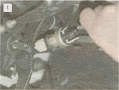
...снимаем два штекера с выводов выключателя.

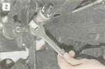
Ключом «на 19» отворачиваем пластмассовый буфер...

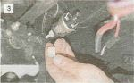
...и снимаем его.

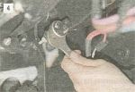
Ослабляем затяжку контргайки и отворачиваем выключатель из резьбового отверстия кронштейна.

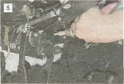
Установив новый выключатель, регулируем свободный ход педали тормоза (см. «Тормозная система»).

Провода подсоединяем к выключателю в произвольном порядке.

